**МИНИСТЕРСТВО НАУКИ И ВЫСШЕГО ОБРАЗОВАНИЯ РОСИЙСКОЙ**

**ФЕДЕРАЦИИ**

**Федеральное государственное бюджетное**

**образовательное учреждение высшего образования**

**«тюменский индустриальный университет»**

Кафедра «Кибернетических систем»

**ПОЯСНИТЕЛЬНАЯ ЗАПИСКА**

к курсовой работе по дисциплине

«проектирование микропроцессорных систем автоматизации»

на тему:

**ПРИМЕНЕНИЕ ПРОГРАММИРУЕМОГО ЛОГИЧЕСКОГО КОНТРОЛЛЕРА В СИСТЕМЕ АВТОМАТИЗАЦИИ ПЕЧИ ПБТ1,6-М**

(шифр направления, номер приказа , год)

|  |  |
| --- | --- |
|  | **РУКОВОДИТЕЛЬ:** |
|  | *Старший преподаватель каф. КС*  *Попова Н.В.* |
|  | **РАЗРАБОТЧИК:**  *Студент группы АТПб-16*  *Новоселов И.А* |

**Тюмень 2019**

Оглавление

Список сокращений 3

Введение 4

1 Технологический процесс ГКП-22 5

1.1 Общая характеристика объекта 5

1.2 Описание технологического процесса печи 8

2 Автоматизация технологического процесса печи 10

2.1 Объёмы автоматизации 10

2.2 Средства автоматизации 12

# Список сокращений

АСУ ТП – автоматизированная система управления технологическим процессом;

УКПГ – установка комплексной подготовки газа;

ГКП – газоконденсатный промысел;

ПБТ – подогреватель блочный с промежуточным теплоносителем;

ЗПКТ – завод по подготовке конденсата к транспорту.

# Введение

# Технологический процесс ГКП-22

## Общая характеристика объекта

Полное наименование объекта – Газоконденсатный промысел №22 ООО «Газпром добыча Уренгой» Газопромысловое управление по разработке ачимовских отложений. ГКП введен в действие в 2009 году.

Производительность установки комплексной подготовки газа ГКП-22 по пластовому газу принята не менее 3.2 млрд.м3/год. УКПГ состоит из трех (две рабочие и одна резервная) ниток, максимальная производительность УКПГ по нестабильному конденсату составляет до 1.67 млн.т/год (по добыче) или около 1.50 млн.т/год по выходу с УКПГ.

УКПГ ГКП-22 предназначена для подготовки газа ачимовских отложений до параметров, предусмотренных ОСТ 51.40-93 «Газы горючие природные, поставляемые и транспортируемые по магистральным газопроводам» и газового конденсата в соответствии с требованиями ТУ 0271-002-05751745-2003.

Одной из важнейших проблем при транспорте газового конденсата на ЗПКТ является отложение парафинов на стенках конденсатопровода, что влечёт за собой засорение труб, которое может привести к аварийным ситуациям. Для исключения таких ситуаций подогрев газового конденсата перед отправкой в конденсатопровод производится в подогревателях ПБТ-1,6М, позволяющих подогревать продукт до температуры необходимой для транспортировки конденсата.

Подогреватели предназначены для нагрева товарного продукта - газового конденсата, выходящего от узла учета газового конденсата в конденсатопровод внешнего транспорта, до температуры не выше 65°С с целью обеспечения температуры транспортируемого газового конденсата выше температуры выпадения парафинов. Газовый конденсат – легковоспламеняющаяся жидкость, пары газового конденсата - тяжелее воздуха, образуют с воздухом взрывоопасную смесь.

Подогреватель ПБТ-1,6М состоит из следующих составных частей:

* ёмкость;
* топка;
* змеевики (верхний и нижний);
* труба дымовая;
* теплоизоляция;
* блок подготовки топлива;
* блок подачи топлива.

Общий вид подогревателя представлен на рисунке 1.

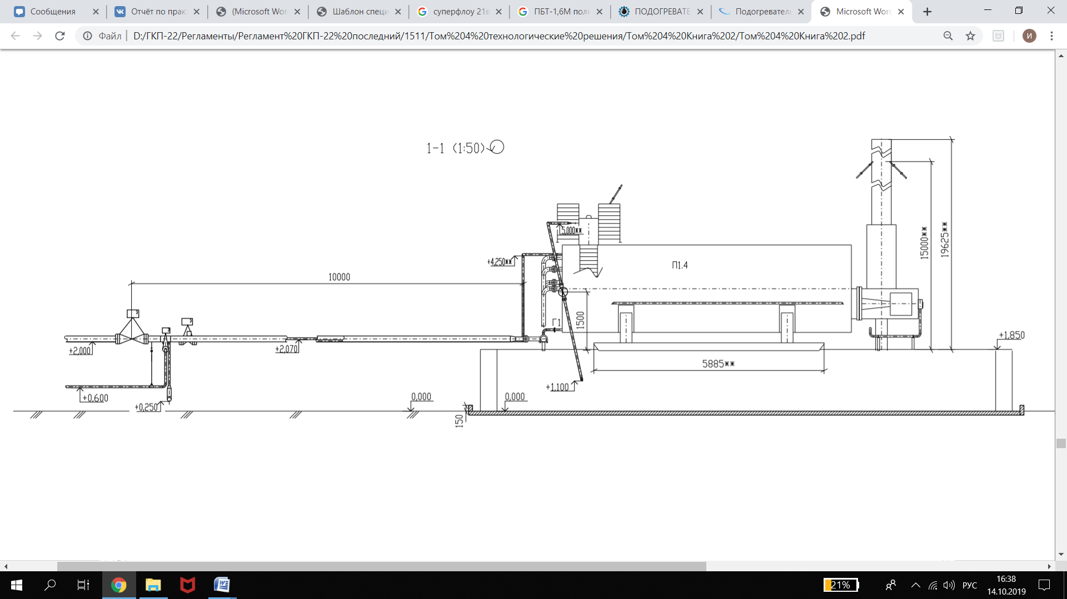

Рисунок 1 – Общий вид ПБТ-1,6М

На площадке подогревателей (рисунок 2) установлено четыре подогревателя П1.1…П1.4 (три рабочих, один резервный) трубопроводных, автоматизированных с промежуточным низкозамерзающим теплоносителем (антифриз – 60 % водный раствор диэтиленгликоля).

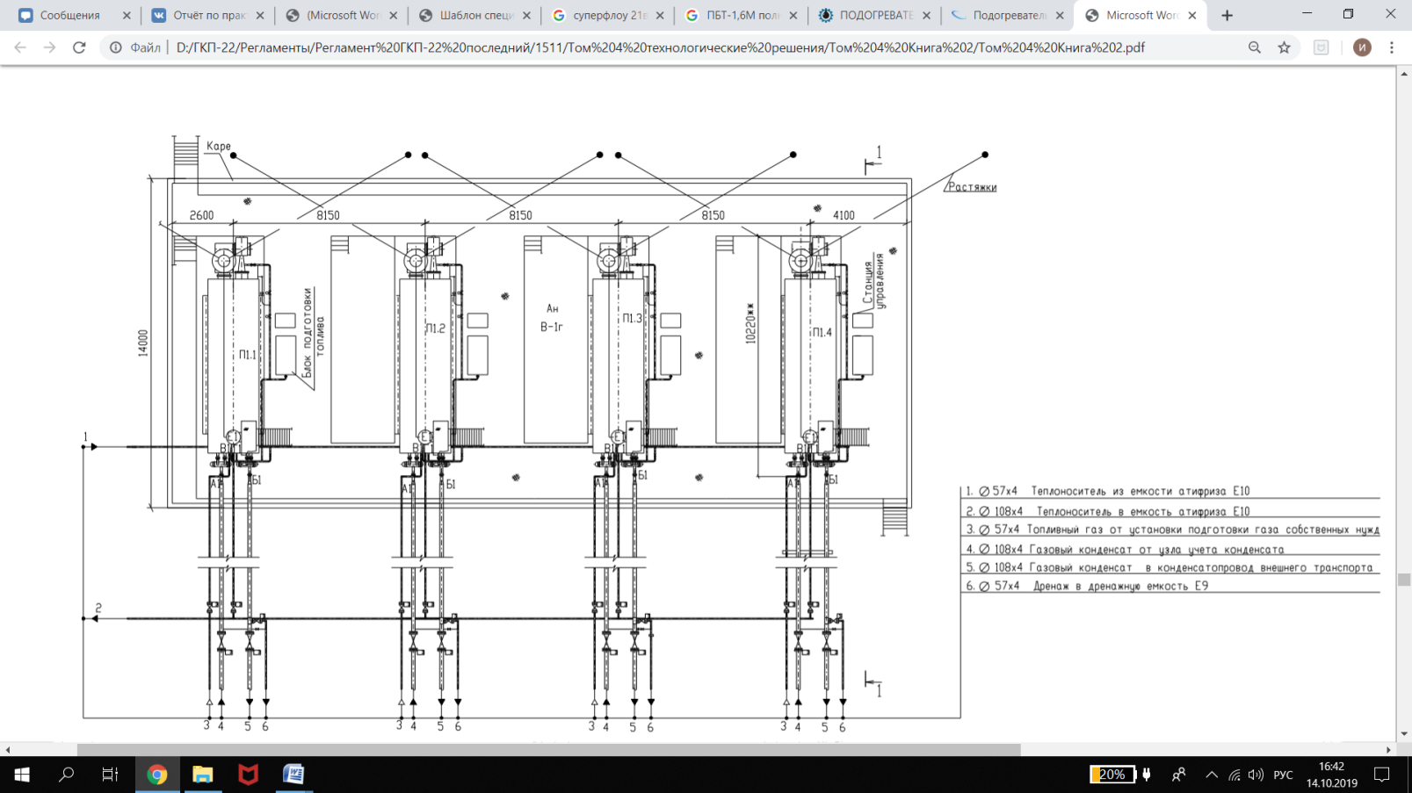

Рисунок 2 –Площадка подогревателей ПБТ1,6-М

Технические характеристики печи представлены в таблице 1.

Таблица 1 – Технические характеристики

|  |  |  |
| --- | --- | --- |
| **Параметр** | **Значение** | |
| Полезная тепловая мощность, МВт (Гкал/ч), не более | 1,86 (1,6) | |
| Производительность по нагреваемому продукту, кг/с (т/сут), в пределах | 11,6…18,5 (1000-1600) | |
| Давление в продуктовом змеевике, МПа (кгс/см2): - рабочее, не более - расчетное - пробное гидравлическое | 6,3 (63) 6,3 (63) 8,2 (82) | |
| Перепад давления в змеевике, МПа (кгс/см2), не более | 0,35 (3,5) | |
| Температура, К (°С): - на входе продукта в подогреватель, не менее - нагрева продукта - расчетная стенки змеевика - нагрева промежуточного теплоносителя, не более - средняя самой холодной пятидневки, не ниже - абсолютная минимальная окружающего воздуха, не ниже | 278 (5) 343 (70) 373 (100) 368 (95) 233 (-40) 223 (-50) | |
| Промежуточный теплоноситель | Диэтиленгликоль | |
| Нагреваемая Среда | Газовый конденсат | |
| Нагреваемая среда – нефть, нефтяная эмульсия, пластовая вода, газ с содержанием, % моль, не более: - сероводород H2S - двуокись углерода CO2 | 0,01 1,0 | |
| Топливо | природный газ | |
|  |  | |
| Продолжение таблицы 1 | |
| Характеристики топливного газа: - теплота сгорания, МДж/м (кКал/нм), в пределах - содержание сероводорода, массовая доля %, не более - давление на входе в блок подготовки топлива, МПа (кгс/см2), в пределах - номинальное значение перед горелкой, МПа (кгс/см2) - расход м/ч, не более | 35...60 (8356...14340) 0,002  0,1...0,6 (1,0...6,0) 0,03 (0,3) 255 | |
| Характеристики топливной нефти: - теплота сгорания, МДж/м³, в пределах - плотность, кг/м³, не более                                - вязкость, м²/c (сСт)                               - сероводород H2S, % мол., не более                       - двуокись углерода СО2, % мол., не более                - температура эксплуатационная, К (ºC), не более   - давление на входе в подогреватель, МПа (кгс/см²), в пределах   - давление перед горелкой, МПа (кгс/см²), не более  - расход топливной нефти, кг/ч, в пределах | 40-42 887 20 10  (20) 0,01 1,0 323 (50) 4,0…6,2 (40…62) 3,5 (35) 200 | |
| Коэффициент полезного действия, %, не менее | 75 | |
| Габаритные размеры (длина х ширина х высота), м, не более - подогреватель в рабочем состоянии - блок подогревателя | 13,8x5,5x7,05 7,8x2,9x3,9 | |
| Масса подогревателя без промежуточного теплоносителя, кг, не более | 18250 | |
| Показатели надежности: - средний ресурс до капитального ремонта, лет - средний срок службы, лет | 3,5 10,0 | |

## Описание технологического процесса печи

В состав системы подготовки топливного газа входят фильтры-сепараторы, предназначенные для очистки от конденсата и мехпримесей, система редуцирования и защиты от превышения давления.

Продукт из промысловой сети поступает в змеевик подогревателя, нагревается от промежуточного теплоносителя, после чего выводится из подогревателя.

Газ для питания горелок подогревается в блоке нагрева и поступает в блок подготовки топлива. После очистки и редуцирования топливный газ подается на запальную и основную горелки, сжигается в топке подогревателя, отдавая тепло промежуточному теплоносителю. Охлажденные продукты сгорания через трубу дымовую выводятся из топки подогревателя в атмосферу.

Блок нагрева предназначен для передачи тепла от продуктов сгорания топливного газа к нагреваемому продукту. Блок нагрева представляет собой ёмкость, установленную на раме-основании и заполненную промежуточным теплоносителем.

Топка представляет собой П-образную сварную конструкцию из трубы Ø 720 мм. Для интенсификации теплообмена и увеличения поверхности нагрева установлены трубки Ø 57 мм. К емкости топка крепится с помощью фланца, на котором размещены штуцера под основную и запальную горелки, дымовую трубу, фотодатчик.

Змеевики представляют собой четырех и трехсекционные пучки из труб Ø 89 мм. Каждая секция выполнена в виде двухзаходной плоской спирали. Для интенсификации теплообмена со стороны промежуточного теплоносителя в емкости секции смещены относительно друг друга. Змеевик, размещенный в верхней части емкости подогревателя снабжен коллектором из труб Ø 57 мм., для подогрева топливного газа перед подачей его в блок подготовки топлива.

# Автоматизация технологического процесса печи

## Объёмы автоматизации

Путевой подогреватель ПБТ-1,6 поставляется с системой автоматизации ПБТ-1,6, которая изготавливается на базе различных контроллеров (Direct Logic, Siemens, Alen Bradley, Schneider и другие) и может размещаться как в блоке аппаратурном БАО, так и поставляться в уличном климатозащищенном исполнении.

Данные системы автоматизации предназначены для удаленного управления розжигом, автоматической защитой с отсечкой подачи топлива и поступления звукового и визуального сигнала на пульт управления оператора. Система расшифровывает и запоминает первопричины при недопустимых отклонениях технологических параметров от заданных норм, исчезновении напряжения питания и обрыве линий связи с датчиками, контролирующими предельные параметры, выдача извещающего сигнала об остановке или работе печи в диспетчерскую (на верхний уровень), а также связь с машиной верхнего уровня по интерфейсу RS-485, с использованием стандартных промышленных протоколов, что позволяет легко интегрировать подогреватель в АСУ ТП участка, а также организовать удалённый мониторинг и управление его параметрами.

СА и КИПиА подогревателя ПБТ-1,6М обеспечивает местный визуальный контроль следующих основных параметров технологического процесса:

* давления продукта на входе и выходе из подогревателя;
* давления топливного газа на выходе из блока подготовки топлива;
* давления топливного газа перед основной горелкой;
* давление воздуха в воздуховоде (подача в горелку);
* давления теплофикационной воды на входе и выходе из подогревателя;
* давления топливной нефти перед основной горелкой;
* температуры продукта на входе и выходе из подогревателя;
* температуры теплоносителя в блоке нагрева;
* температуры теплофикационной воды на входе и выходе из подогревателя;
* уровня промежуточного теплоносителя;
* наличия пламени основной и запальной горелок.

СА обеспечивает автоматическое регулирование давления топливного газа, подаваемого к горелочному устройству и, как следствие, температуру нагрева продукта.

СА позволяет осуществлять автоматический дистанционный розжиг запальной и основной горелок с предварительной естественной вентиляцией топочного пространства. СА обеспечивает пуск, работу в базовом режиме, плановый и аварийный останов подогревателя, в некоторых случаях - блокировку программы пуска, а также запоминание причины прекращения подачи топливного газа с ее расшифровкой (информация выводится на дисплей) при отклонении от заданных значений основных технологических параметров:

* давления нагреваемого продукта на входе в подогреватель;
* давления топливного газа перед основной горелкой;
* давления топливной нефти перед основной горелкой;
* понижения давления воздуха перед горелкой;
* температуры промежуточного теплоносителя;
* уровня промежуточного теплоносителя;
* при погасании пламени основной и запальной горелок;
* при отключении электроэнергии.

В процессе эксплуатации на СА осуществляется световая индикация по следующим параметрам:

* причине прекращения подачи топлива;
* прохождение программы розжига;
* наличие пламени запальной и основной горелок;
* состояние положения отсечной арматуры.

СА обеспечивает передачу информации на верхний уровень об аварийном отключении подогревателя с расшифровкой причины отключения. Расстояние от подогревателя до места размещения вторичных блоков СА должно быть таким, чтобы длина линии связи не превышала 200÷300 м (в зависимости от типов используемых кабелей).

## Средства автоматизации

Датчиком давления выбран Метран 150.

В качестве средства измерения температуры негреваемого продукта будет служить термопреобразлователь сопроивления ТСМУ Метран-274, а для контроля температуры дымовых газов – ТХАУ Метран-271.

Кроме того при автоматизации печи необходимо контролировать наличие пламени в топке, эту функцию будет выполнять оптический сигнализатор горения СЛ-90.

Выбранные исполнительные механизмы как аналоговые, так и дискретные – Rotork.